СХЕМА
РАСПОЛОЖЕНИЯ ЗЕМЕЛЬНОГО УЧАСТКА ИЛИ ЗЕМЕЛЬНЫХ УЧАСТКОВ НА КАДАСТРОВОМ ПЛАНЕ ТЕРРИТОРИИ, ПОДГОТОВКА КОТОРОЙ ОСУЩЕСТВЛЯЕТСЯ В ФОРМЕ ДОКУМЕНТА НА БУМАЖНОМ НОСИТЕЛЕ
Утверждена
____________________________________________
(наименование документа об утверждении, включая
____________________________________________
наименования органов государственной власти или
____________________________________________
органов местного самоуправления, принявших решение об утверждении схемы или подписавших соглашение о перераспределении земельных участков)
от __________________ № ____________
СХЕМА
расположения земельного участка или земельных участков на кадастровом плане территории

Условный номер земельного участка -
(указывается в случае, если предусматривается образование двух и более земельных участков)
Площадь земельного участка 719 м² (:65 +:Т/п1 = 320 + 399 = 719 м²)
(указывается проектная площадь образуемого земельного участка, вычисленная с использованием технологических и программных средств, в том числе размещенных на официальном сайте федерального органа исполнительной власти, уполномоченного Правительством Российской Федерации на осуществление государственного кадастрового учета, государственной регистрации прав, ведение Единого государственного реестра недвижимости и предоставление сведений, содержащихся в Едином государственном реестре недвижимости, в информационно-телекоммуникационной сети "Интернет" (далее - официальный сайт), с округлением до 1 квадратного метра. Указанное значение площади земельного участка может быть уточнено при проведении кадастровых работ не более чем на десять процентов)
Обозначение характерных точек границ |  | Координаты, м  (указываются в случае подготовки схемы расположения земельного участка с использованием технологических и программных средств, в том числе размещенных на официальном сайте. Значения координат, полученные с использованием указанных технологических и программных средств, указываются с округлением до 0,01 метра)
 |  | X | Y
1 |  | 2 | 3
1 |  | 557997.12 | 2306658.94
2 |  | 558005.54 | 2306696.10
3 |  | 558006.73 | 2306715.57
4 |  | 557997.01 | 2306717.80
5 |  | 557994.28 | 2306698.67
6 |  | 557989.90 | 2306699.29
7 |  | 557986.69 | 2306660.17
1 |  | 557997.12 | 2306658.94
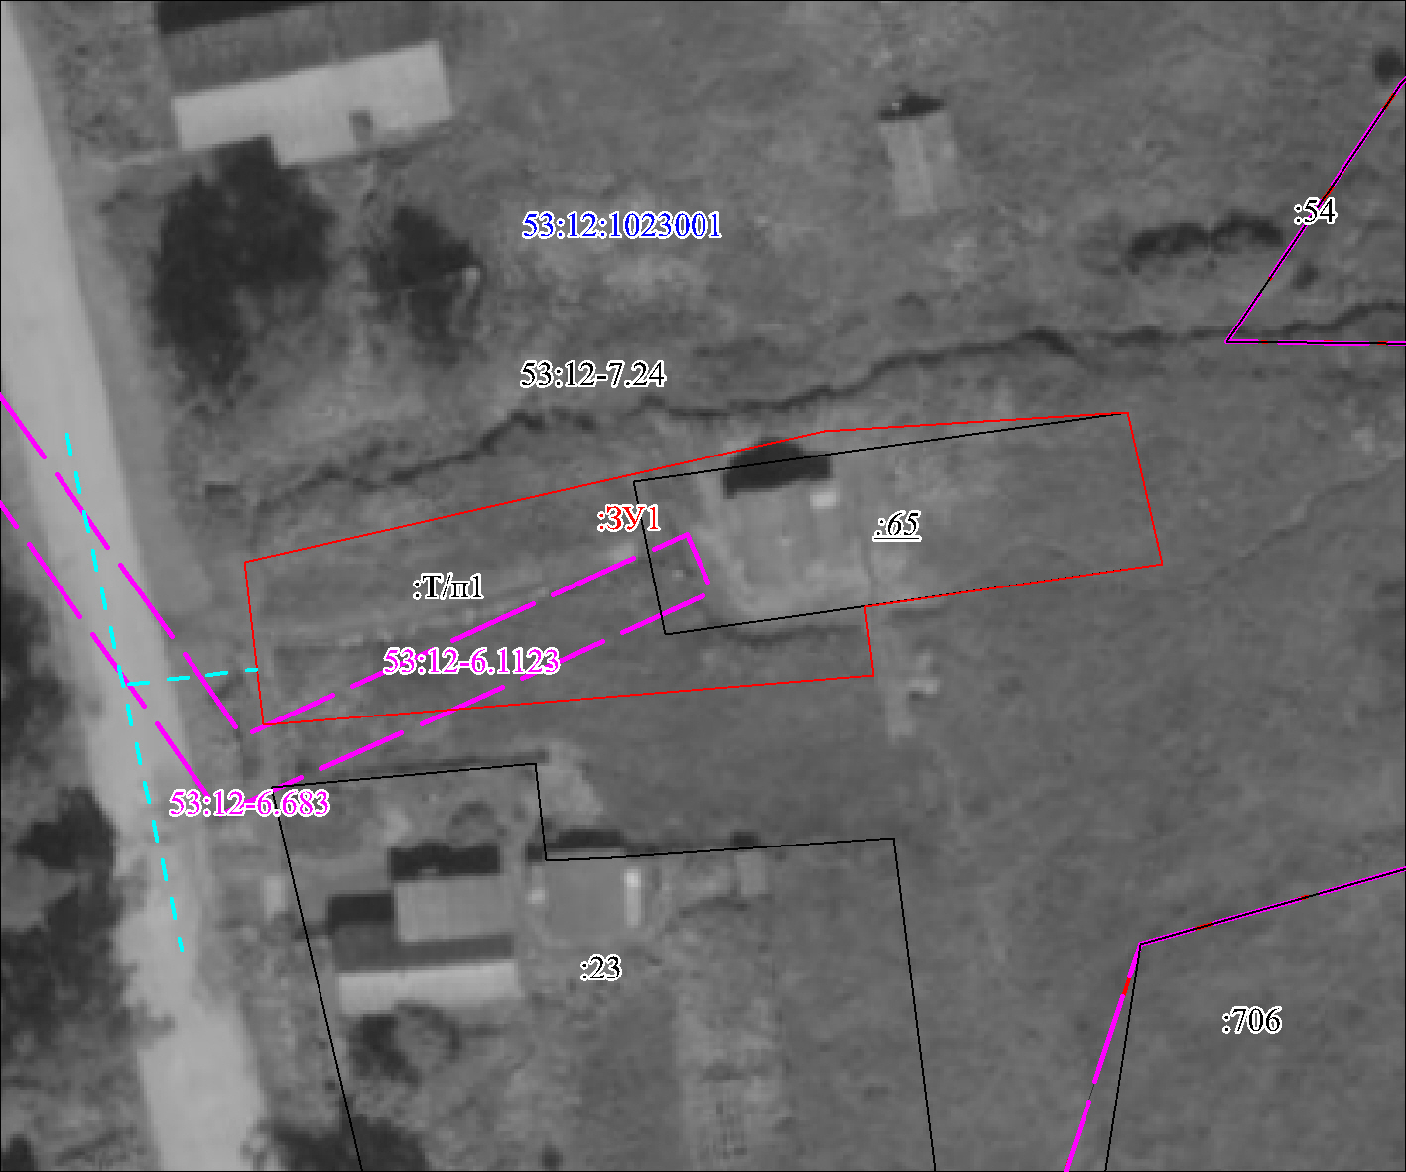
МСК-53 (зона 2)
Масштаб 1:500
Условные обозначения:
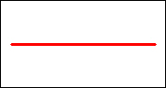 | Вновь образованная часть границы, сведения о которой достаточны для определения ее местоположения
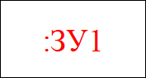 | Надписи вновь образованного земельного участка
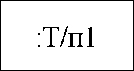 | Обозначение территории, включаемой в состав земельного участка, образуемого в результате перераспределения земель
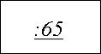 | Обозначение земельного участка, включаемого в состав земельного участка, образуемого в результате перераспределения
 | Граница охранной зоны
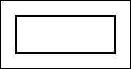 | Существующая часть границы, имеющиеся в ЕГРН сведения о которой достаточны для определения ее местоположения
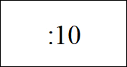 | Надписи кадастрового номера земельного участка
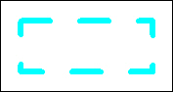 | Обозначение доступа
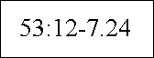 | Обозначение границы территориальной зоны
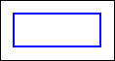 | Граница кадастрового квартала
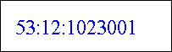 | Обозначение кадастрового квартала

